基于Elman网络的锦屏一级水电站年平均径流量集合预报研究
贺志尧¹， 杨明祥²，李臣明¹，王 浩²，雷晓辉²
（1. 河海大学 计算机与信息学院，江苏 南京 211100；2. 中国水利水电科学研究院 流域水循环模拟与调控国家重点实验室，北京100038）
摘要：根据锦屏一级水电站逐年年平均径流量与前一年逐月的74项大气环流指数的相关关系，从中选出相关性高且与年平均径流有物理联系的大气环流指数作为预报因子，利用多个Elman网络建立年平均径流量的集合预报模型，并采用锦屏一级水电站1960~1999年的逐年年平均径流量和筛选的预报因子数据对模型的参数进行了率定，用2000~2011年的逐年年平均径流量对模型的预报效果进行了检验。结果表明，基于Elman网络的单一模型的范化能力较好，多模型的集合预报精度比单一模型的预报精度有进一步提高，可为锦屏一级水电站水资源调度提供参考。
关键词：锦屏一级水电站；74项环流特征量；Elman神经网络；年平均径流量预测；集合预报
中图分类号：P338⁺.2 文献标志码：A

1 研究区域概况
锦屏一级水电站水库位于四川省雅砻江流域内,是雅砻江干流下游河段的龙头水库。水库库容约77.6亿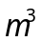。水库所属流域地形复杂，高山河谷交错。流域内的气候主要受到西南季风和高空西风环流的影响。所建的水库电站主要用于发电，兼有蓄水、拦沙和防洪的作用。对水电站水库年平均径流量的准确预报，有利于指导该地区水资源综合开发利用、科学管理和优化调度。近年来，因强鲁棒性好、非线性映射和自学习能力强，人工神经网络在水文预报中得到了较为广泛的应用。本文在秩相关分析的基础上，结合物理成因分析确定了预报因子，对年平均径流量实现了基于Elman网络的单一模型预报和多模型集合预报，以期提高预报精度，为水库中长期径流预报提供参考。
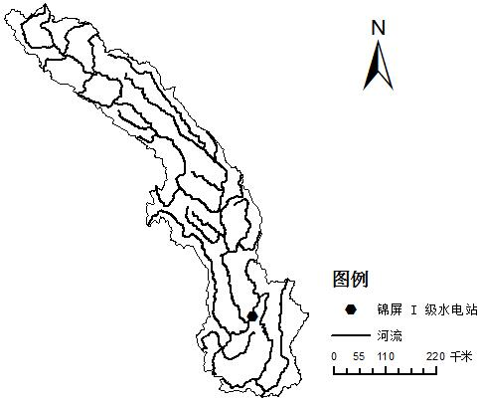
图1 雅砻江流域主要河流概况图
Fig.1 Main rivers of Ya-lung River Basin

2 数据来源与研究方法
2.1 数据来源
采用的数据资料包括锦屏一级水电站水库断面1960～2011年的逐年年平均径流量数据（中国水利水电科学研究院提供）和1959～2010年的逐月74项环流特征量数据（国家气候中心提供）。
2.2 研究方法
2.2.1秩相关分析
秩相关法（Rank Correlation）是通过求秩相关系数来进行相关性分析的一种方法。这种方法把待分析的变量按数值由小到大进行排序，用数值的序号（即秩）然代替数值计算相关系数。秩相关法的突出优点是对样本大小和数据的总体分布不做要求。令待分析变量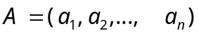，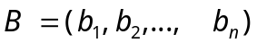，A、B的值由小到大的顺序排序后对应的秩分别为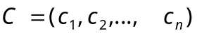，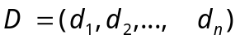，则秩相关系数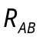计算公式如下：
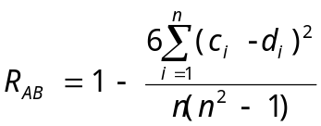 （1）
其中，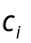和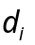分别为待分析变量A和B的秩,n为样本大小。
2.2.2 数据归一化
为了消除预报因子间在数量级和量纲上的不同，需要对数据进行归一化处理[Error: Reference source not found]。由于Sigmoid函数易于求导、有界、严格单调递增等特性，故本文将Sigmoid函数作为Elman网络的激活函数。因为Sigmoid函数对输入范围在-1到1之间数值较敏感，故本文将原始数据归一化到-1到1的范围内。线性变换公式如下：
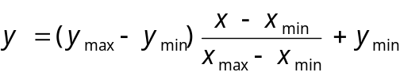 (2)
其中，y为归一化后的数据，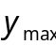=1，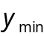= -1，y[-1，1]，x为原始的径流和因子数据，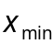为x的最小值，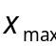为x的最大值。
2.2.3 Elman神经网络
Elman网络是一种典型的回归神经网络，其结构图如图1。Elman网络不仅有前向神经网络的输入层、输出层和隐含层，而且增加了一个承接层。因为承接层能够记录上一次网络迭代的信息并作为当前迭代的输入，所以,与前向神经网络相比，Elman神经网络更适合时间序列数据的预测[]。关于Elman网络的基本算法，可以参看文献[]，本文不再赘述。Elman网络模型的计算过程可以简单的表示为：
输出层t时刻输出：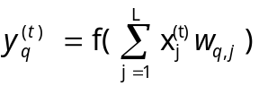 （3）
隐含层t时刻输出: 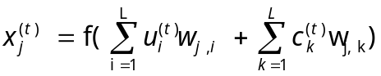 （4）
承接层t时刻输出：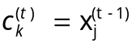 （5）
其中，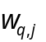、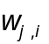和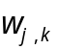的分别为各层之间的连接权重系数，初始值一般由随机函数生成。f为激活函数，本文隐含层的f取Sigmoid函数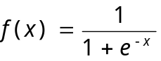，输出层的f取线性函数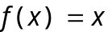。
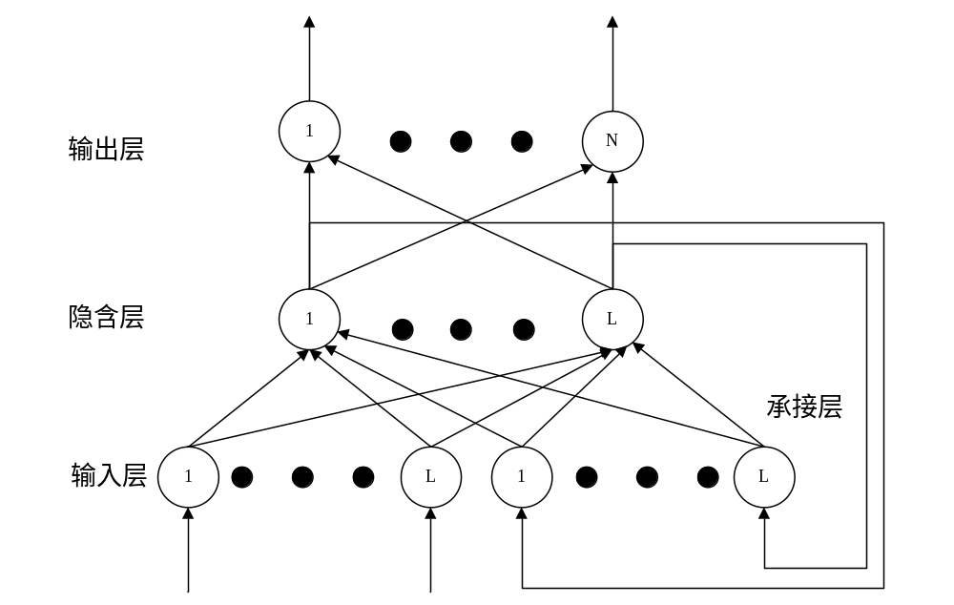
图2 Elman网络结构图
Fig.2 Structure of Elman neural network
Elman网络的学习过程可以概括如下：
（1）采用随机函数初始化网络各层之间的连接权重系数，并确定成本函数（cost function）允许的误差。成本函数一般取误差平方和函数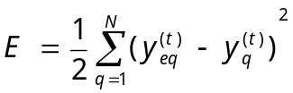。式中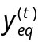为网络的期望输出。
（2）对网络输入学习样本，结合算法计算误差平方和函数E的大小，并根据E更新网络各层之间的连接权值。
（3）当E的值大于时，转到步骤( 2)，否则学习结束，并根据公式（3）、（4）和（5）计算网络输出值。
3 径流预报
3.1 预报因子筛选
预报因子的筛选方法可分为物理成因分析法和统计推断法两种。因为水文过程的复杂性，预报对象的物理成因往往难以完全解释清楚 []。因此，本文在物理成因分析的基础上，利用统计推断法对预报因子进行筛选。
由于是对年平均径流量预报，因此因子不能从同期当年的时间内选择，同时，考虑到气象因子对径流的影响存在滞后性，所以，根据公式（1），用锦屏一级水电站逐年（1960～1999年）年平均径流量与前一年（1959～1998年）逐月的74项大气环流指数进行秩相关分析，选出显著水平达0.01级别的因子，如表1。
表1 74项逐月环流特征量与年平均径流量秩相关分析结果
Tab.1 Results of rank correlation analysis between 74 monthly circulation parameters and annual average runoff
因子 | 含义 | 秩相关系数 | 显著水平
因子_1 | 前一年5月亚洲区极涡面积指数(1区,60E-150E) | -0.358 | 0.009
因子_2 | 前一年3月北半球极涡面积指数(5区,0-360) | -0.362 | 0.008
因子_3 | 前一年4月太平洋区涡强度指数(2区,150E-120W) | -0.376 | 0.006
因子_4 | 前一年2月北半球极涡强度指数(5区,0-360) | 0.387 | 0.005
因子_5 | 前一年2月东亚槽位置(CW) | 0.406 | 0.003
因子_6 | 前一年12月冷空气 | -0.45 | 0.001
有多重共线性的预报因子会造成神经网络的权重矩阵加大，且重复的信息和噪声会直接影响神经网络的训练速度和泛化能力[]。鉴于北半球极涡面积指数和北半球极涡强度指数本身密切相关且不独立，故舍去因子_4。同时，经计算，因子_2与因子_3的秩相关系数达0.381，显著性水平达0.005，故舍去因子_3。剩下的因子如表2。
表2 确定的预报因子
Tab.2 Forecasting factors that were determined
因子 | 含义 | 秩相关系数 | 显著水平
因子_1 | 前一年5月亚洲区极涡面积指数(1区,60E-150E) | -0.358 | 0.009
因子_2 | 前一年3月北半球极涡面积指数(5区,0-360) | -0.362 | 0.008
因子_5 | 前一年2月东亚槽位置(CW) | 0.406 | 0.003
因子_6 | 前一年12月冷空气 | -0.45 | 0.001
文献[]指出前期北半球极涡强弱是影响中国夏季降水的主要因素，而锦屏一级水电站水库的年平均径流主要受到夏季降水的影响。因此，亚洲区极涡面积指数和北半球极涡面积指数与锦屏一级水电站水库的年平均径流之间存在一定物理联系。东亚大槽是北半球中高纬度对流层西风带内的低压槽，系大陆的热力作用和青藏高原地形的动力作用所致[]，其变化对我国的季风活动有重要影响。雅砻江流域地处青藏高原东部，气候主要受高空西风环流和西南季风影响。在每年的5月份到10月份之间，西南季风会将印度洋和孟加拉湾的水汽大量携带到雅砻江流域内，同时，冷空气会因西太平洋副高脊线北移而受阻，形成大环流趋势，引发流域内的大范围暴雨，对年平均径流量造成较大影响。综合以上分析，所选的因子与锦屏一级水电站的年平均径流都存在一定的物理联系，同时满足与预报对象高相关而彼此相关性低的统计特性，故可以作为预报因子。
3.2 预报模型构建
3.2.1单一模型的构建
构建Elman网络模型，需确定网络结构（即网络各层的节点数）及训练算法。本文采用反向传播算法和梯度下降算法对网络进行训练。输入层的节点个数取决于预测因子的个数，预报因子有4个，故输入层节点数取4个。输出层节点数取决于预报对象的个数，因本文对年平均径流量进行单值预报，故输出层节点数为1。承接层节点数与隐含层节点数相等。隐含层节点数对于网络的泛化性能有重要影响 ，但是目前还没有一个系统和标准的方法来确定隐含层节点数。一个比较好的选择就是试错法，即通过采用不同的隐含层节点数，观察网络的检验效果，从而确定隐含层节点的数目。
确定了Elman网络的训练算法和输入、输出节点后，采用1960～1999年的年平均径流数据对网络进行训练，2000～2011年的年平均径流数据对网络进行检验。实验结果显示，当隐含层节点数介于2至20之间时，检验期内的单一Elman网络模预测值有较大不同。下图为隐含层节点数在7、11、14和18时，网络在检验期的预测相对误差。
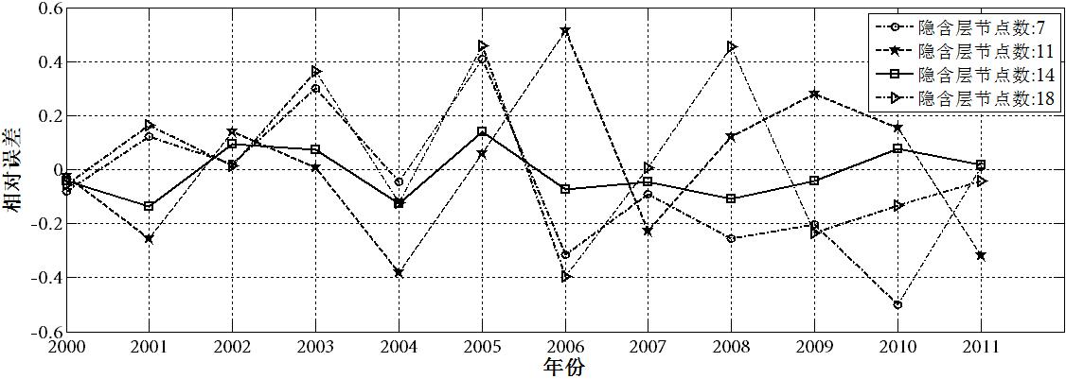
图3 隐含层节点数不同的Elman网络年平均径流量预测相对误差
Fig.3 Forecasting relative error of annual average runoff for Elman networks with different numbers of hidden nodes.
从图中可以看出，当隐含层节点数为14时，网络对检验期内12年的年平均径流预测误差都在20%以内，而当隐含层节点数为7、11、18时预测的最大相对误差都超过了20%。实验表明，隐含层节点数为2到 20以内的其他数目时，预测相对误差也都较大。因此，对于本文的研究案例，当隐含层节点数为14时，Elman网络有较好的泛化能力，故确定隐含层节点数为14。至此，单一模型构建完成。
3.2.2集合预报模型的构建
对3.2.1节的结构确定的单一模型，用随机权值初始化网络的权重矩阵后，用同样的训练样本对网络进行监督训练。将交叉检验效果好的网络保存下来，并将这些网络在检验期的预测结果的平均值作为集合预报的结果。至此，集合预报模型构建完成。
3.3 预报结果分析
对3.2.1节的结构确定的单一模型，采用1960～1999年的年平均径流数据对网络进行模拟，2000～2011年的年平均径流数据对网络进行检验。筛选出了检验效果好的4个网络，分别用Model_1、Model_2、Model_3、和Model_4表示。图3给出了4个单一模型在检验期的预测相对误差。
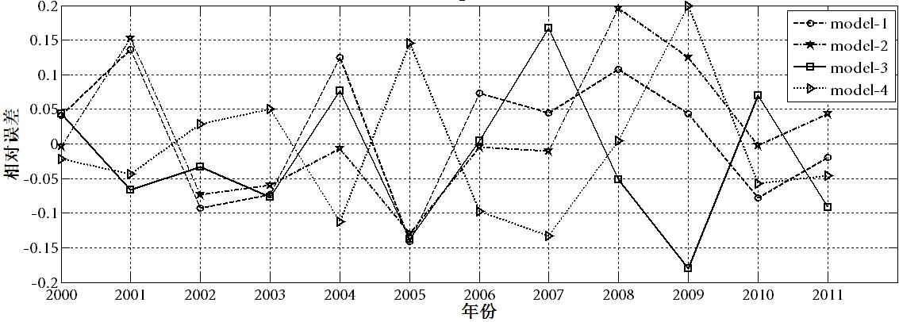
图4 4个Elman网络模型对年平均径流量的预测相对误差
Fig.4 Forecasting relative error of annual average runoff for 4 Elman networks
从图3可以看出，4个单一模型的预报相对误差都在20%以内，根据文献 []中对中长期径流预报的精度评价方案，合格率都达到了100%，精度等级为甲。此外，从图3中还可以看出，单个网络模型对于不同年份的预报误差和4个网络对于同一年的预报误差都不相同。这主要是由训练数据的不确定性和模型的不确定性造成的。训练数据的不确定性是由于原始的大气环流指数数据和历史径流数据的估计误差造成的。因为对大气的观测有限，使用一些间接测量数据（如卫星数据）来估计大气变量的状态时，都涉及不确定性，这些不确定性会造成大气环流指数数据的误差，同样的，历史径流数据也存在测量误差。模型的不确定性是由于模型参数的随机性造成的。本文采用反向传播算法实现了对Elman网络权值空间的梯度下降搜索，迭代地减小历史径流数据的实际值和网络的预测值间的误差。但是，误差曲面可能含有多个不同的局部极小值，在对Elman网络权值空间的梯度下降搜索过程中，可能会停留在局部极小值点，而不一定是全局最小值点[]。因此，即使各个经过训练后的Elman网络的结构相同，但是模型的连接权重参数也是不同的。这也就导致了各个单一Elman网络模型预测结果之间的差异。
当输入数据确定以后，不管它是否存在误差，预测结果的不确定主要取决于模型本身的不确定性。为了降低由模型的不确定性导致的预报结果的不确定性，本文采用了3.2.2节的集合预报模型对年平均径流量进行了预报，即将4个单一模型的预报结果求平均作为集合预报的结果。图4给出了集合预报模型model_5在检验期内的预报相对误差。

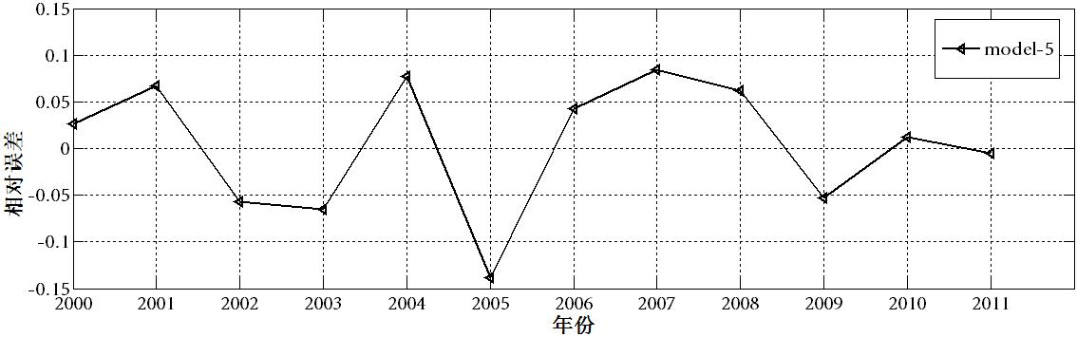
图5 集合预报模型对年平均径流量的预测相对误差
Fig.5 Forecasting relative error of annual average runoff for Ensemble forecasting model
从图4可以看出，集合预报模型最大的预报相对误差小于15%，较4个单一预报模型的预报精度有进一步提高。为了进一步比较4个单一预报模型和集合预报模型的预报结果，本文计算了各个模型在检验期（共12年）的预报结果的平均绝对百分误差(MAPE)、最大相对误差(MRE)、纳什效率系数（NSE)，结果见表3。
表3 集合预报模型和4个单一预报模型预报结果比较
Tab.3 Comparison of forecasting performance between the ensemble forecasting model and the four single model
网络模型 | MAPE | MRE | NES
Model_1 | 8.11% | 14.10% | 0.641
Model_2 | 6.72% | 19.60% | 0.609
Model_3 | 8.33% | 18.04% | 0.633
Model_4 | 7.83% | 19.96% | 0.633
Model_5 | 5.73% | 13.84% | 0.797
从表3可以算出，对于MAPE,集合预报模型Model_5比MAPE表现最好的单一预报模型Model_2降低了0.99%；对于MRE, 集合预报模型Model_5比MRE表现最好的单一预报模型Model_1降低了0.26%；对于NSE, 集合预报模型Model_5比NSE表现最好的单一预报模型Model_1提高了0.156。结果表明，多模型的集合预报的确能够减少模型的不确定性对预报结果的影响，与单一预报模型相比，预报的稳定性和精度都有进一步提高。
4 结论
a. 结合秩相关及物理含义分析挑选出对锦屏一级水电站年平均径流量影响显著的预报因子，发现极涡、东亚槽位置及冷空气等因子影响较为显著。
b. 基于Elman网络的单一预报模型，预报的精度能够满足要求。但由于原始数据的误差和模型参数的不确定性，单一预报模型之间的预报结果可能存在较大差异。多模型的集预报能够减少不确定性的影响，提报预报精度。至于如何确定最优的集合预报模型，还有待进一步研究。
c. 秩相关分析能够选出与预报对象线性相关的预报因子，未能考虑到线性关系外的其他关系，对预报因子的筛选方法还有待进一步的研究。同时可以考虑除大气环流指数外的其他影响因素，如海温、海冰及前期降雨等因素。

参考文献：

[?] Chiang Y M, Chang L C, Chang F J. Comparison of Static-feedforward and Dynamic-feedback Neural Networks for Rainfall-runoff Modeling[J]. J. Hydrol.,2004,290:297-311.
[?] Elman J L. Finding Structure in Time[J].Cognitive Sci.,1990,14(2): 179–211.
[?] 顾月红.洪家渡水电站月径流量预报方案的研究[D].南京:河海大学，2007.
[?] 金龙，况雪源，黄海洪等. 人工神经网络预报模型的过拟合研究[J].气象学报，2004,62（1）：63-69.
[?] 黄嘉佑，刘舸，赵听奕. 副高、极涡因子对我国夏季降水的影响[J].大气科学，2004,28（4）：519-525.
[?] 党建涛．西南天气[D]．北京：国防工业出版社，2007-11：274-277
[?] GB/T 22482-2008，水文情报预报规范[S].北京：中国标准出版社，2008:4-10.
[?] Mitchell T M. Machine Learning[D]. USA：McGraw-Hill Education,1997:88-89. Study on Annual Average Runoff Ensemble Forecast for Jingping I Hydropower Station Based on Elman Neural Network HE Zhiyao¹，YANG Mingxiang²，LI Chenming¹，WANG Hao²，LEI Xiaohui² (1. College of Computer and Information,，Hohai University，Nanjing 211100，China；2. State Key Laboratory of Water Cycle Modeling and Regulation，China Institute of Water Resources and Hydropower Research，Beijing 100044，China) Abstract：According to the correlation between the monthly runoff in Jingping I Hydropower Station and the 74 atmospheric circulation parameter in the previous year, the atmospheric circulation indexes with high correlation and physical connection were selected as the forecasting factors. An annual average runoff ensemble forecasting model was established by means of multi-Elman neural networks. The parameters of the model was calibrated by the annual mean annual runoff data from 1960 to 1999 and the forecasting factor data from 1959 to 1998，and the trained model was tested by the annual average runoff data from 2000 to 2011. The results show that the performance of the single model based on Elman neural network is satisfactory, and the prediction accuracy of the multi-model is higher than that of the single model, which can provide reference for water resources regulation in Jingping I Hydropower Station. Key words： Jingping I Hydropower Station；74 atmospheric circulation parameters；Elman neural network；annual average runoff forecasting；ensemble forecast

